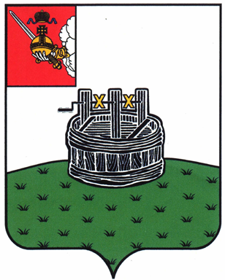

АДМИНИСТРАЦИЯ ГРЯЗОВЕЦКОГО МУНИЦИПАЛЬНОГО ОКРУГА

П О С Т А Н О В Л Е Н И Е

15.04.2024 | № | 962

г. Грязовец

О внесении изменений в постановление администрации
Грязовецкого муниципального округа от 06.02.2023 № 192
«Об утверждении Порядка разработки, реализации и оценки эффективности муниципальных программ Грязовецкого муниципального округа»

В связи с необходимостью уточнения ранее принятого постановления
Администрация Грязовецкого муниципального округа ПОСТАНОВЛЯЕТ:
1. Внести в приложение к постановлению администрации Грязовецкого муниципального округа от 06.02.2023 № 192 «Об утверждении Порядка разработки, реализации и оценки эффективности муниципальных программ Грязовецкого муниципального округа», следующие изменения:
1.1. абзац третий пункта 5.1 изложить в следующей редакции:
«План реализации муниципальной программы разрабатывается в текущем году на очередной год по форме таблицы 8 приложения 2 к настоящему Порядку и утверждается распоряжением администрации Грязовецкого муниципального округа, приказом (распоряжением) руководителя органа администрации Грязовецкого муниципального округа в зависимости от отраслевой принадлежности муниципальной программы не позднее трех месяцев со дня вступления в силу решения Земского Собрания Грязовецкого муниципального округа о бюджете округа на очередной финансовый год и плановый период.».
2. Настоящее постановление вступает в силу со дня его подписания, подлежит размещению на официальном сайте Грязовецкого муниципального округа.

Глава Грязовецкого муниципального округа С.А. Фёкличев

